附件9
臺北市免辦建築執照建築物或雜項工作物處理原則

二、下列建築物或雜項工作物建造時應向臺北市政府都市發展局（以下簡稱都市發展局）申請，經核准後始得建造，除第十八款外並應於施工前完成消防設備審查並經竣工勘驗（含消防檢查）合格核發使用許可（憑接水電）後方得使用。

（十八）符合下列規定之合法建築物為防漏目的，於平屋頂上建造斜屋頂：
1.限建築物為五樓以下平屋頂，建造逾二十年以上或經依法登記開業之建築師或相關專業技師鑑定有漏水之情形，且非建築技術規則建築設計施工編第九十九條規定應留設屋頂避難平台之建築物。
2.斜屋頂應以非鋼筋混凝土材料（含鋼骨）及不燃材料建造，四周不得加設壁體或門窗，高度從屋頂平台面起算，屋脊小於一．五公尺，屋簷小於一公尺或原核准使用執照圖樣女兒牆高度加斜屋頂面厚度。
3.斜屋頂不得突出建築物屋頂女兒牆外緣。但屋頂排水溝及落水管在基地範圍內，且淨深小於三十公分者，不在此限。
4.屋頂平台面對道路或基地內通路應留設無頂蓋式之避難空間，其面積應大於該戶屋頂面積八分之一，且不小於三公尺 x三公尺，與樓梯間出入口間並應留設淨寬度一．二公尺以上之通道。但無樓梯間通達者，得免留設。
5.申請人應檢附工程圖說、不燃材料證明、結構安全鑑定證明書（由建築師或相關專業技師簽證負責）、直下方全部樓層區分所有權人之同意書及相關文件向建管處違建查報隊申請，且應於核准後 3個月內施工完竣，並檢附完工照片備查。但已成立公寓大廈管理委員會並向本府完成報備有案者，其同意書應依規約或區分所有權人會議之決議為之。
參考圖例 (合法建築物為防漏目的，於平屋頂上建造斜屋頂)
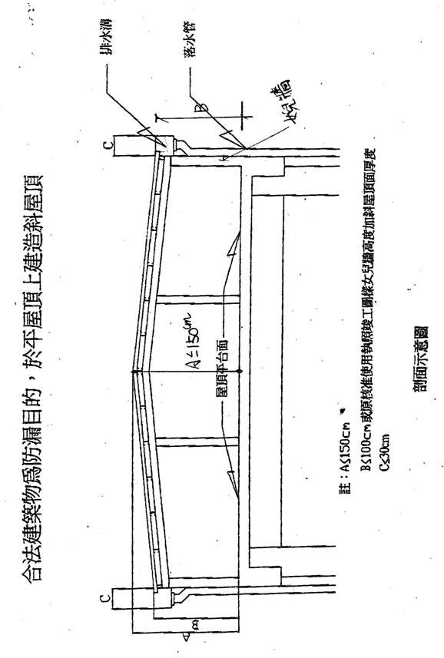

臺北市合法建築物平屋頂建造斜屋頂申請書 |  |  |  | 編號
申請人 |  | 聯絡電話
申請日期 | 年 月 日
申請地點 | 臺北市 區 路 段 巷 弄 號 樓
聯絡地址 | 臺北市 區 路 段 巷 弄 號 樓
建築物概要 | 【使用執照】 使字第 號  【建物層數】地上 層  【建物用途】：
檢附證件 | - 申請人身分證或戶口名簿影本  - 建築物所有權狀影本  - 使用執照影本  - 工程圖說（含平、立、剖面圖，比例尺大於1/100）  - 安全鑑定證明書  - 同棟樓直下方全部區分所有權人同意書  - 建物現況照片
備註 | - 本表所稱之斜屋頂係指基於防漏目的，於屋頂版上建造屋脊高度1.5公尺以下，屋簷高度1公尺以下之棚架。  - 本建築物5樓以下，建造逾20年以上或經依法登記開業之建築師或相關專業技師鑑定有漏水之情形申請者，應檢附專業技師鑑定確有漏水之證明。  - 平屋頂建造斜屋頂，如非以建築技術規則建築設計施工編第1條第28款所列之材料，如磚或空心磚、瓦、石料、鋼鐵、鋁、玻璃、玻璃纖維、礦棉、陶瓷品、砂漿、石灰等建造者，應於施工完成申請報備時，檢附不燃材料證明。

建築物平屋頂上建造斜屋頂區分所有權人同意書
一、本人同意 君位於本市 區 路﹙街﹚ 巷 弄 號 樓 平屋頂上建造斜屋頂。
二、本同意書，若有偽造文書情事，申請人應自行負相關法律責任（刑法第二百十條「偽造變造私文書罪，處五年以下有期徒刑」及「刑法第二百十四條，使公務人員登載不實罪」。）。
此 致
臺北市政府都市發展局

同意人簽章：
身分證字號：
住址：
聯絡電話：
申請人簽章：

中 華 民 國 年 月 日

臺北市合法建築物平屋頂建造斜屋頂安全證明書
依 君委託鑑定坐落於本市 區 路（街） 段 巷 弄 號 樓 建築物，以 構造建造，面積 平方公尺，高度簷高 公尺，脊高 公尺，經鑑定該建造工程後對其下方合法建物結構安全無慮（詳附圖）。嗣後在前述範圍內建物結構安全問題由本所負責，如有結構意外事故發生時與 鈞局無關。
以上鑑定屬實，特此證明。
此 致
臺北市政府都市發展局
技師事務所名稱：
開業證字號：
技師姓名：
所址：
電話：
中 華 民 國 年 月 日

